Revista Presei
18 martie 2015
Pagina | Publicaţie | Titlu
 | www.agerpres.ro | Precizări privind redistribuirea suplimentară a produselor alimentare destinate categoriilor defavorizate POAPD 2014
 | www.hotweek.ro | DGASPC Sector 6, anunt privind redistribuirea suplimentara a ajutoarelor alimentare
 | PUTEREA | PREMIERĂ în Bucureşti. S-a lansat magazinul caritabil de unde produsele pot fi cumpărate cu ore de muncă
 | PUTEREA | 170.837 de cereri după prima etapă de înscriere la pregătitoare
 | ROMÂNIA LIBERÂ | Program național de radioterapie, gratuit
 | ADEVĂRUL | Informare de vreme rea: se întorc ninsorile

www.agerpres.ro

http://www.agerpres.ro/comunicate/2015/03/17/comunicat-de-presa-primaria-sectorului-6-15-34-08

Comunicat de presă - Primăria sectorului 6
Precizări privind redistribuirea suplimentară a produselor alimentare destinate categoriilor defavorizate POAPD 2014
Direcția Generală de Asistență Socială și Protecția Copilului Sector 6 anunță cetățenii Sectorului 6 că redistribuirea suplimentară a produselor alimentare din cadrul Programului Operațional Ajutorarea Persoanelor Defavorizate 2014 va avea loc la sediul Centrului de distribuire din Str. Murguța nr. 2 (zona Moinești), conform următorului program de lucru: de luni până joi: 08.00 — 16.30, vineri: 08.00 — 14.00.
Distribuirea suplimentară se va face doar în favoarea persoanelor aparținând grupului țintă stabilit în HG nr. 799/2014, care au primit anterior ajutoare alimentare, fie pe lista cu cupoane, fie pe lista suplimentară, după cum urmează:
— familiile și persoanele singure cărora le este stabilit, prin dispoziție scrisă a primarului, dreptul la un venit minim garantat acordat în baza Legii nr. 416/2001 privind venitul minim garantat, cu modificările și completările ulterioare—zilele de 16 — 17 — 18.03.2015
— familiile beneficiare de alocație pentru susținerea familiei acordată în baza Legii nr.277/2010 privind alocația pentru susținerea familiei, republicată, cu modificările ulterioare—zilele de 19 — 20 și 23 martie
— șomerii care beneficiază în condițiile Legii nr. 76/2002 privind sistemul asigurărilor pentru șomaj și stimularea ocupării forței de muncă, cu modificările și completările ulterioare, de indemnizație de șomaj în cuantum lunar stabilit conform prevederilor legale până la 400 lei, inclusiv, și șomerii înregistrați la agențiile pentru ocuparea forței de muncă județene sau a municipiului București care nu beneficiază de indemnizație de șomaj în condițiile Legii nr. 76/2002, cu modificările și completările ulterioare — zilele de 24 — 25 și 26 martie
— pensionarii sistemului public de pensii ale căror drepturi, obținute din pensie sau, după caz, din pensii cumulate, se află sub 400 lei/lună — zilele de 27, 30 — 31 martie
— pensionarii sistemului public de pensii beneficiari de indemnizația socială pentru pensionari, acordată potrivit Ordonanței de urgență a Guvernului nr. 6/2009 privind instituirea pensiei sociale minime garantate, aprobată prin Legea nr. 196/2009, al căror venit se află sub 400 lei/lună—zilele de 01 aprilie și 03 aprilie
— persoanele cu handicap grav și accentuat, neinstituționalizate, adulți și copii, potrivit Legii nr. 448/2006 privind protecția și promovarea drepturilor persoanelor cu handicap, republicată, cu modificările ulterioare — zilele de 6—7 — 08 aprilie
Se va distribui 1 (una) cutie suplimentară pentru fiecare beneficiar, în limita stocului disponibil. Fiecare beneficiar va prezenta la solicitarea primirii cutiei suplimentare un document justificativ care atestă calitatea de beneficiar, respectiv:
— dispoziția scrisă a primarului sau mandatul poștal pentru plata drepturilor, pentru familiile și persoanele singure cărora le este stabilit dreptul la un venit minim garantat acordat în baza Legii nr. 416/2001;
— familiile beneficiare de alocație pentru susținerea familiei acordată în baza Legii nr. 277/2010;
— carnetul de șomer vizat mandatul poștal ori orice alt document prin care se atestă plata indemnizației de șomaj;
— decizia de pensie sau mandat poștal pentru plata drepturilor pentru pensionarii îndreptățiți al căror venit se află sub 400 lei/lună;
— certificatul de încadrare în grad de handicap grav și accentuat, pentru persoanele cu handicap grav și accentuat, neinstituționalizate, adulți și copii, potrivit Legii nr. 448/2006 privind protecția și promovarea drepturilor persoanelor cu handicap, republicată, cu modificările ulterioare.

www.hotweek.ro
http://www.hotweek.ro/dgaspc-sector-6-anunt-privind-redistribuirea-suplimentara-a-ajutoarelor-alimentare/

DGASPC Sector 6, anunt privind redistribuirea suplimentara a ajutoarelor alimentare
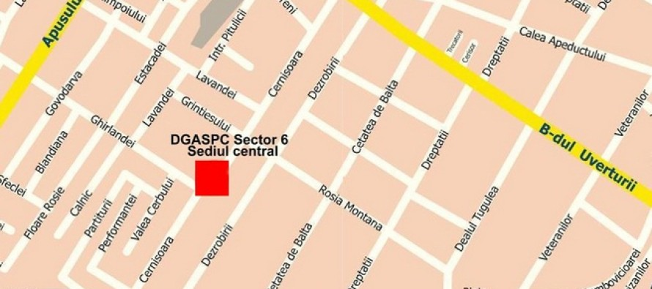
COMUNICAT DE PRESA – Precizari privind redistribuirea suplimentara a produselor alimentare destinate categoriilor defavorizate POAPD 2014
Directia Generala de Asistenta Sociala si Protectia Copilului Sector 6 anunta cetatenii Sectorului 6 ca redistribuirea suplimentara a produselor alimentare din cadrul Programului Operational Ajutorarea Persoanelor Defavorizate 2014 va avea loc la sediul Centrului de distribuire din Str. Murguta nr. 2 (zona Moinesti), conform urmatorului program de lucru: de luni pâna joi: 08.00 – 16.30, vineri: 08.00 – 14.00.
Distribuirea suplimentara se va face doar in favoarea persoanelor apartinând grupului tinta stabilit in HG nr. 799/2014, care au primit anterior ajutoare alimentare, fie pe lista cu cupoane, fie pe lista suplimentara, dupa cum urmeaza:
- familiile si persoanele singure carora le este stabilit, prin dispozitie scrisa a primarului, dreptul la un venit minim garantat acordat in baza Legii nr. 416/2001 privind venitul minim garantat, cu modificarile si completarile ulterioare- zilele de 16 – 17 – 18.03.2015
- familiile beneficiare de alocatie pentru sustinerea familiei acordata in baza Legii nr.277/2010 privind alocatia pentru sustinerea familiei, republicata, cu modificarile ulterioare- zilele de 19 – 20 si 23 martie
- somerii care beneficiaza in conditiile Legii nr. 76/2002 privind sistemul asigurarilor pentru somaj si stimularea ocuparii fortei de munca, cu modificarile si completarile ulterioare, de indemnizatie de somaj in cuantum lunar stabilit conform prevederilor legale pâna la 400 lei, inclusiv, si somerii inregistrati la agentiile pentru ocuparea fortei de munca judetene sau a municipiului Bucuresti care nu beneficiaza de indemnizatie de somaj in conditiile Legii nr. 76/2002, cu modificarile si completarile ulterioare – zilele de 24 – 25 si 26 martie
- pensionarii sistemului public de pensii ale caror drepturi, obtinute din pensie sau, dupa caz, din pensii cumulate, se afla sub 400 lei/luna – zilele de 27, 30 – 31 martie
- pensionarii sistemului public de pensii beneficiari de indemnizatia sociala pentru pensionari, acordata potrivit Ordonantei de urgenta a Guvernului nr. 6/2009 privind instituirea pensiei sociale minime garantate, aprobata prin Legea nr. 196/2009, al caror venit se afla sub 400 lei/luna – zilele de 01 aprilie si 03 aprilie
- persoanele cu handicap grav si accentuat, neinstitutionalizate, adulti si copii, potrivit Legii nr. 448/2006 privind protectia si promovarea drepturilor persoanelor cu handicap, republicata, cu modificarile ulterioare – zilele de 6 –7 – 08 aprilie
Se va distribui 1 (una) cutie suplimentara pentru fiecare beneficiar, in limita stocului disponibil. Fiecare beneficiar va prezenta la solicitarea primirii cutiei suplimentare un document justificativ care atesta calitatea de beneficiar, respectiv:
- dispozitia scrisa a primarului sau mandatul postal pentru plata drepturilor, pentru familiile si persoanele singure carora le este stabilit dreptul la un venit minim garantat acordat in baza Legii nr. 416/2001;
– familiile beneficiare de alocatie pentru sustinerea familiei acordata in baza Legii nr. 277/2010;
– carnetul de somer vizat mandatul postal ori orice alt document prin care se atesta plata indemnizatiei de somaj;
– decizia de pensie sau mandat postal pentru plata drepturilor pentru pensionarii indreptatiti al caror venit se afla sub 400 lei/luna;
– certificatul de incadrare in grad de handicap grav si accentuat, pentru persoanele cu handicap grav si accentuat, neinstitutionalizate, adulti si copii, potrivit Legii nr. 448/2006 privind protectia si promovarea drepturilor persoanelor cu handicap, republicata, cu modificarile ulterioare.

PUTEREA

http://www.puterea.ro/social/premiera-in-bucuresti-s-a-lansat-magazinul-caritabil-de-unde-produsele-pot-fi-cumparate-cu-ore-de-munca-110557.html

PREMIERĂ în Bucureşti. S-a lansat magazinul caritabil de unde produsele pot fi cumpărate cu ore de muncă
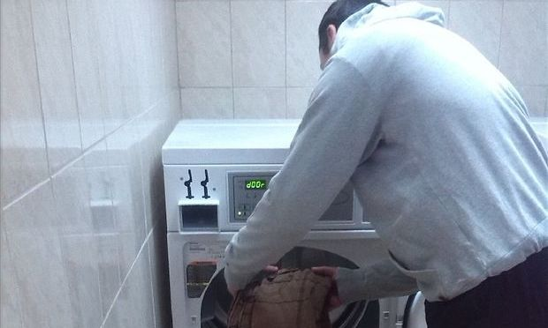

Un magazin social unic îşi va deschide joi porţile în sectorul 6 din Capitală. Diferenţa faţă de alte magazine este faptul că la SocialXChange nici o tranzacţie nu va presupune bani, ci totul se va calcula în puncte. Ca să poată primi alimente, electrocasnice, produse de igienă sau haine, beneficiarii trebuie în primul rând să fie înregistraţi ca şi persoane defavorizate, iar mai apoi să presteze diferite munci pentru Direcţia Generală de Asistenţă Socială şi Protecţia Copilului (DGASPC), care vor fi transformate în puncte.
Obiectivul principal este crearea unei modalităţi de responsabilitate socială, atât în cazul donatorilor, cât şi al beneficiarilor. „Este şi o alternativă prin care oamenii să înveţe că pot primi ceva în schimbul muncii lor. Din păcate, în ultima perioadă s-a tot promovat nemunca, iar atunci oamenii s-au obişnuit aşa”, explică Mihaela Drăgoi, reprezentanta DGASPC. Sistemul este unul simplu, iar stocul se face în special din donaţii. „Se pot dona atât alimente, cât şi produse nealimentare sau electro-casnice. În schimbul acestora, donatorul va primi un anumit număr de puncte, pe care ulterior îl poate folosi pentru a beneficia de şedinţe la cursuri de dans, salinoterapie, karate, terenuri de tenis, spaţii pentru conferinţe şi aşa mai departe. Pot folosi punctele chiar şi pentru achiziţionarea unor produse care sunt deja în magazin”, a adăugat oficialul. Ideea a venit pentru ajutoarea persoanelor defavorizate din sectorul 6, în condiţiile în care majoritatea donaţiilor se făceau în perioada sărbătorilor. Prin acest concept, se doreşte ca donaţiile să nu mai aibă un caracter exclusivist, bazat în special pe euforia unor perioade, la o activitate comună. Tot oficialii DGASPC afirmă că în acest mod se poate pune umărul la coeziunea comunităţii.
Cum funcţionează
Un donator poate oferi magazinului caritabil atât produse noi, cât şi second hand. Fiecare dintre acestea este evaluat pe loc, pe baza unui tabel aflat la sediul magazinului, iar apoi transformat în puncte. Fiecare punct valorează 2 lei. Spre exemplu, un televizor poate fi calculat la 400 de puncte. Astfel, cetăţeanul donator va putea cheltui aşa cum doreşte acele puncte. Fie va cumpăra produse deja existente în magazinul caritabil, fie le va utiliza pentru activarea unor servicii de care DGASPC dispune în momentul de faţă. Spre exemplu, o oră de salinoterapie costă 10 puncte, în timp ce o oră la cursuri de dans este echivalentul a 5 puncte. Se pot închiria şi terenurile de tenis, dar şi săli de conferinţe sau spaţii pentru petreceri. „Prin această metodă putem să devenim mult mai responsabili din punct de vedere social. Poate fi o motivaţie pentru cei care au lucruri pe care nu le mai folosesc, iar în schimbul lor pot primi ceva ce au nevoie”, mai explică reprezentanţii DGASPC. Până acum, 30 de persoane, care se aflau în evidenţa DGASPC, au beneficiat de serviciile magazinului caritabil. Au achiziţionat în principal produse alimentare, lapte praf şi pampers. În schimb, în iarnă au ajutat la deszăpezirea spaţiilor DGASPC, dar şi la spălarea şi călcarea hainelor donate centrelor din Sectorul 6. Fiecare oră de muncă valorează între 10 şi 15 puncte.
Valoare
Conform site-ului oficial al magazinului (www. Socialxchange.ro), o pungă de zahăr de 1 kilogram valoarează două puncte, iar o pungă de mălai este 1 punct. Momentan, magazinul dispune de 22 de produse alimentare, dar şi 25 de produse de îmbrăcăminte şi încălţăminte, a căror valoare este între 1 şi 10 puncte.
Adresă
Magazinul SocialXChange se găseşte în zona Parcului Crângaşi, la adresa Calea Crângaşi, Nr. 3, şi se întinde pe o suprafaţă de 230 de metri pătraţi, acolo unde sunt ţinute toate produsele scoase la vânzare. Important de ştiut este faptul că beneficiarii pot fi doar locuitorii de pe raza Sectorului 6 şi doar cei care sunt deja înregistraţi la DGASPC ca şi persoane defavorizate.

PUTEREA
http://www.puterea.ro/social/170837-de-cereri-dupa-prima-etapa-de-inscriere-la-pregatitoare-110546.html

170.837 de cereri după prima etapă de înscriere la pregătitoare
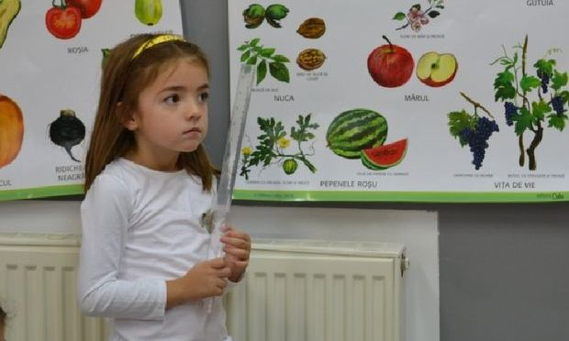

În prima etapă stabilită de Ministerul Educaţiei şi Cercetării Ştiinţifice pentru înscrierea copiilor în clasa pregătitoare pentru anul şcolar 2015-2016 (23 februarie - 13 martie) au fost completate şi validate, la nivel naţional, 170.837 de cereri.
Dintre acestea, 137.177 (80,3%) de cereri vizează copiii cu vârsta de 6 ani, împliniţi înainte de data de 1 septembrie 2015, iar 33.660 (19,7%) de cereri, copiii cu vârsta de 6 ani, împliniţi începând cu data de 1 septembrie 2015. Elevii înmatriculaţi, numărul locurilor rămase libere şi lista copiilor neînscrişi după prima etapă vor fi afişate în intervalul 20 - 21 martie, atât în unităţile de învăţământ, cât şi pe site-urile acestora şi ale inspectoratelor şcolare judeţene/al municipiului Bucureşti. A doua etapă de înscriere se va desfăşura în perioada 24 martie - 3 aprilie, iar pe 10 aprilie se vor afişa rezultatele finale.

ROMÂNIA LIBERÂ
http://www.romanialibera.ro/societate/sanatate/program-national-de-radioterapie--gratuit-371580
Program național de radioterapie, gratuit

Program național de radioterapie, gratuit
Programul de oncologie va avea, de la 1 aprilie, în premieră, un subprogram de radioterapie, la care vor avea acces toți pacienții, de la care nu vor fi percepute taxe, serviciul fiind integral de stat, a anunțat ieri președintele Casei Naționale de Asigurări de Sănătate, Vasile Ciurchea.
"Intenționăm ca nimeni să nu mai perceapă vreo taxă, va fi un serviciu decontat integral de stat. Aceeași sumă va fi și la privat, și la public. În momentul de față, se plătește per procedură. Gândim un program unitar, în așa fel încât pacientul să beneficieze de tratamentul de care are nevoie", a declarat Vasile Ciurchea.

ADEVĂRUL

http://adevarul.ro/news/societate/informare-vreme-rea-intorc-ninsorile-1_55081a0a448e03c0fda3d1cc/index.html

Informare de vreme rea: se întorc ninsorile
Administraţia Naţională de Meteorologie a emis, marţi, o informare de vreme rea valabilă pentru toată ţară. Aceasta va intra în vigoare miercuri şi va expira joi, interval în care se vor semnala precipitaţii mixte, intensificări ale vântului, răcire. Miercuri, 18 martie, vremea se va răci, iar precipitaţiile vor cuprinde treptat toată jumătatea de est a ţării, predominant ninsori în Moldova, dar şi lapoviţe şi ploi, temporar, în Dobrogea, Muntenia şi Transilvania. În noaptea de miercuri spre joi (18/19 martie), vor cădea precipitaţii mixte şi în Oltenia, iar joi, 19 martie, acestea se vor semnala îndeosebi în nord-estul, sudul şi centrul teritoriului. În zona de munte va ninge şi se va depune strat nou de zăpadă. Vântul va avea intensificări temporare la munte şi în Dobrogea, Moldova şi Bărăgan, cu viteze la rafală de până la 55 - 65 de kilometri pe oră. Informarea a fost emisă pentru perioada 18 martie, ora 9.00 - 19 martie, ora 22.00. Mai multe ştiri pe aceeaşi temă: Prognoza meteo pentru următoarele două săptămâni: primăvară capricioasă cu temperaturi oscilante Administraţia Naţională de Meteorologie (ANM) a emis, luni, prognoza meteo pentru următoarele două săptămâni, respectiv pentru perioada a 16 - 29 martie. Potrivit acesteia, vom avea parte de de temperaturi oscilante, însă sfârşitul acestei săptămâni vine cu temperaturi mai ridicate decât cele normale ale acestei perioade. Cum va fi vremea în această primăvară: prognoza meteo pe trei luni În primăvară vom avea parte de temperaturi apropiate de cele normale pentru această perioadă, însă specialiştii au mai anunţat că, în martie, valorile termice din sud-estul ţării vor fi mai ridicate. Mai mult, de Paşte, vremea va fi călduroasă în cea mai mare parte a ţării. În privinţa precipitaţiilor, meteorologii au anunţat că acestea vor fi apropiate de cele normale ale perioadei.
Bottom of Form

